1. 显示‘Hello，World！ ！’：

命名为lhy.asm

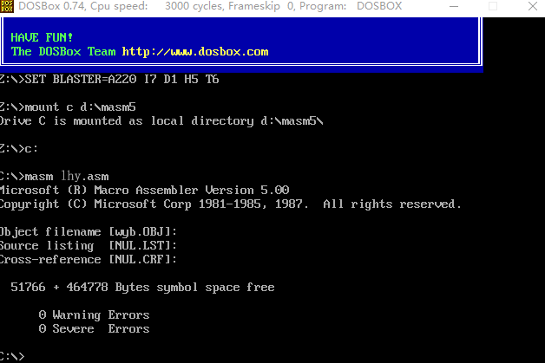

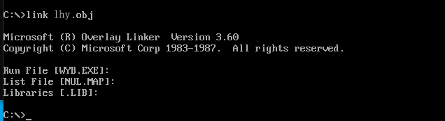

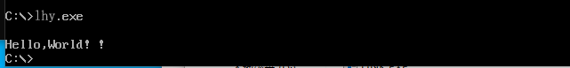

2、课本例4.7：

命名为47.asm

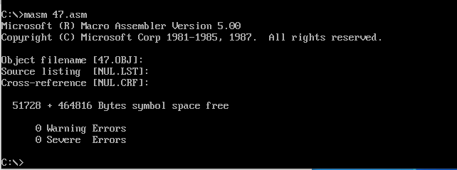

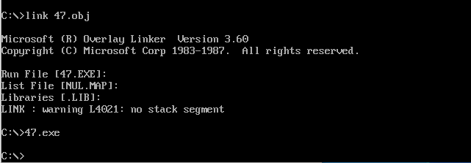

启动debug法一：

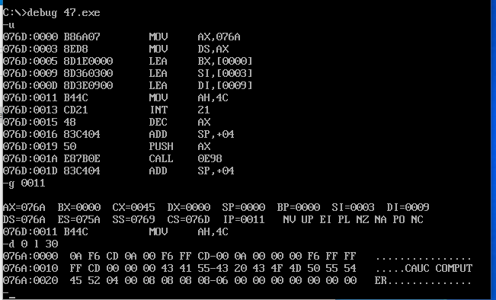

启动debug法二：

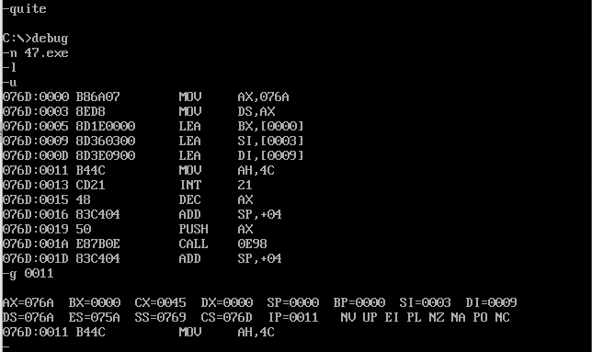

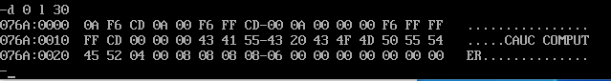

3、4.9 DX，AX中的32位数据循环左移4位。DX=1234H，AX=5678H

结果：DX=2345H，AX=6781H

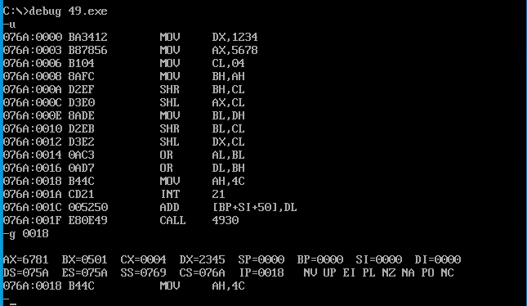

DX，AX中的32位数据循环右移3位：

结果:DX=0246H, AX=8ACF

代码：

CODE SEGMENT  
 ASSUME CS:CODE  
STARA:MOV DX,1234H  
 MOV AX,5678H  
 MOV CL,03  
 MOV BH,DL  
 MOV BL,AL  
 SHR DX,CL  
 SHR AX,CL  
 MOV CL,05  
 SHL BH,CL  
 SHL BL,CL  
 OR AH,BH  
 OR DH,BL  
 MOV AH,4CH  
 INT 21H  
CODE ENDS  
 END STARA

